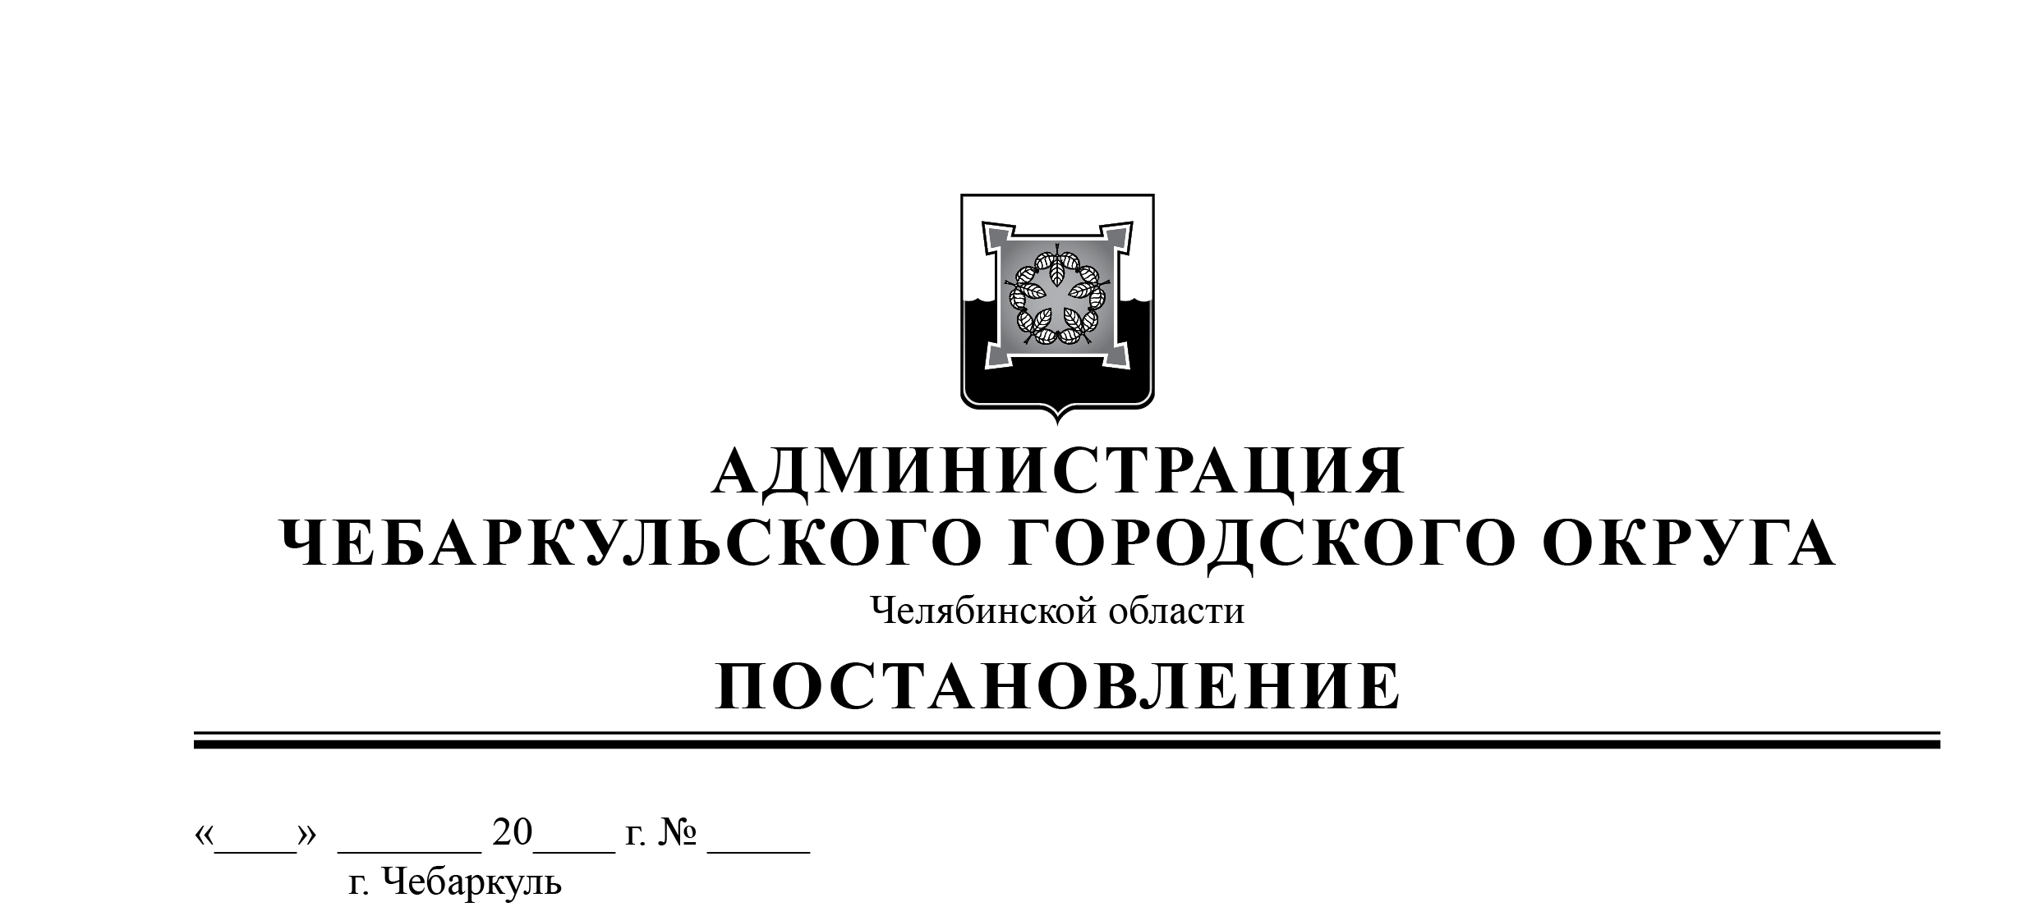

11 04 25 225

О внесении изменений в административный регламент предоставления муниципальной услуги «Установка информационной вывески, согласование дизайн-проекта размещения вывески» на территории Чебаркульского городского округа, утвержденный постановлением администрации Чебаркульского городского округа от 17.08.2022 № 554

В соответствии с Федеральными законами от 06.10.2003 № 131-ФЗ «Об общих принципах организации местного самоуправления в Российской Федерации», от 27.07.2010 № 210-ФЗ «Об организации предоставления государственных и муниципальных услуг», руководствуясь статьями 36, 37 Устава Чебаркульского городского округа,

ПОСТАНОВЛЯЮ:

1. Внести изменения в административный регламент предоставления муниципальной услуги «Установка информационной вывески, согласование  
дизайн-проекта размещения вывески» на территории Чебаркульского городского округа, утвержденный постановлением администрации Чебаркульского городского округа от 17.08.2022 № 554, согласно приложению.

2. Отделу защиты информации и информационных технологий (Максимова Л.Ф.) опубликовать настоящее постановление в порядке, установленном для официального опубликования муниципальных правовых актов, и разместить настоящее постановление на официальном сайте администрации Чебаркульского городского округа в сети Интернет.

3. Контроль исполнения настоящего постановления возложить на заместителя главы по городскому хозяйству Еремина О.В.

Глава

Чебаркульского городского округа М.В. Панарин

Приложение к постановлению

администрации Чебаркульского

городского округа

от __________ № ___

Изменения, вносимые в административный регламент предоставления муниципальной услуги «Установка информационной вывески, согласование  
дизайн-проекта размещения вывески» на территории Чебаркульского городского округа

1) Приложение 6 административного регламента предоставления муниципальной услуги «Установка информационной вывески, согласование  
дизайн-проекта размещения вывески» на территории Чебаркульского городского округа, изложить в новой редакции:

Приложение № 6

к Административному регламенту по предоставлению

муниципальной услуги «Установка информационной

вывески, согласование дизайн-проекта размещения вывески»

# Сведения о Территориальном отделе ОГАУ «МФЦ Челябинской области» в городе Чебаркуле и Чебаркульском муниципальном районе

|  |  |
| --- | --- |
| Место нахождения | 456440, Челябинская область, г.Чебаркуль, ул. Советская, д. 64 |
| Адрес электронной почты | chebarkul@mfc.gov74.ru |
| Телефон для справок | 8 (35168) 6-30-29 |
| Количество окон | 15 |

График работы по приему заявителей

|  |  |
| --- | --- |
| Дни недели | Часы работы |
| Понедельник | 08:00 - 17:00 |
| Вторник | 08:00 - 20:00 |
| Среда | 08:00 - 17:00 |
| Четверг | 08:00 - 17:00 |
| Пятница | 08:00 - 17:00 |
| Суббота | 09:00 - 14:00 |
| Воскресенье | выходной день |

Общая информация об отделе архитектуры и градостроительства администрации Чебаркульского городского округа

|  |  |
| --- | --- |
| Место нахождения | Челябинская область, г.Чебаркуль, ул.Ленина, 13А |
| Адрес электронной почты | komitet.adm@yandex.ru |
| Телефон для справок | 8 (35168) 2-35-55 |
| Официальный сайт в сети Интернет | www.chebarcul.ru |

График работы отдела архитектуры и градостроительства

администрации Чебаркульского городского округа

|  |  |  |
| --- | --- | --- |
| День недели | Часы работы (обеденный перерыв) | Часы приема граждан |
| Понедельник | 08:00 - 17:00 (перерыв с 12.00-13.00) | 13:00 - 17:00 |
| Вторник | 08:00 - 17:00 (перерыв с 12.00-13.00) | нет |
| Среда | 08:00 - 17:00 (перерыв с 12.00-13.00) | нет |
| Четверг | 08:00 - 17:00 (перерыв с 12.00-13.00) | нет |
| Пятница | 08:00 - 17:00 (перерыв с 12.00-13.00) | нет |
| Суббота | Выходной день | нет |
| Воскресенье | Выходной день | нет |